
ЗВІТ
до лабораторної роботи №1
Виконала
Студентка 3 курсу
Групи МІТ-31
Факультету інформаційних технологій
Дар’я ГУЛЬЧАК

Тема: Використання хмарних технологій для оперативного моніторингу стану інформаційної системи з використанням Application Insights
Завдання:

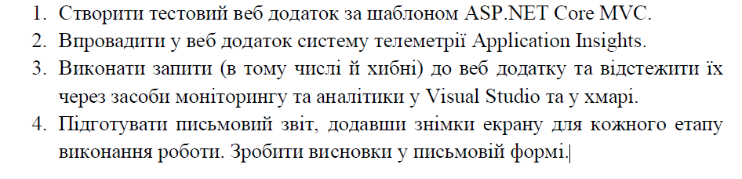
Хід виконання:
Для виконання поставленого завдання я обрала середовище розробки Microsoft Visual Studio. На першому етапі я створила новий проект веб-додатку на базі технології ASP.NET Core, використовуючи шаблон Model-View-Controller (MVC). Проекту я присвоїла назву WebApp_Lab1. Під час створення я обрала актуальну версію фреймворку .NET 10.0 для забезпечення сумісності з сучасними хмарними сервісами.
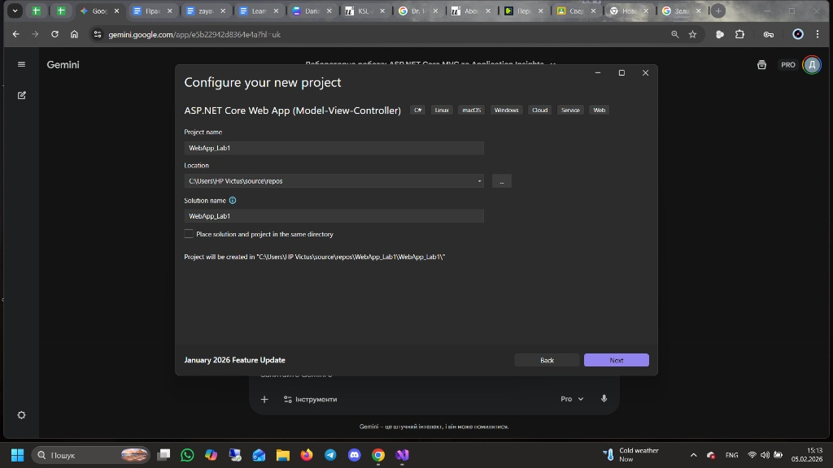
Рис. 1. Процес створення нового проекту ASP.NET Core MVC у Visual Studio.
Наступним кроком я підключила сервіс телеметрії. Використовуючи меню "Connected Services" у Visual Studio, я додала до проекту залежність Application Insights. Спочатку я виконала налаштування в локальному режимі (Local SDK), що дозволило мені перевірити роботу інструментів моніторингу безпосередньо в середовищі розробки без попереднього розгортання в хмарі. Таким чином я забезпечила автоматичне додавання необхідних NuGet-пакетів та модифікацію конфігураційних файлів проекту.
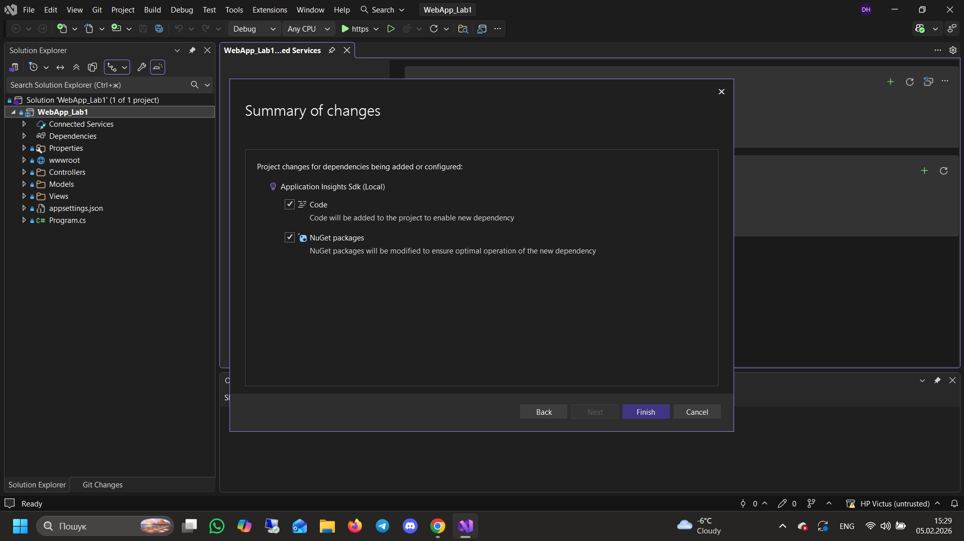
Рис. 2. Успішне додавання локальної залежності Application Insights до проекту.
Для перевірки функціональності системи моніторингу та відстеження критичних збоїв я внесла зміни до програмного коду контролера HomeController.cs. У метод Privacy() я додала інструкцію для примусової генерації винятку (throw new Exception), щоб зімітувати аварійну ситуацію в роботі веб-додатку.
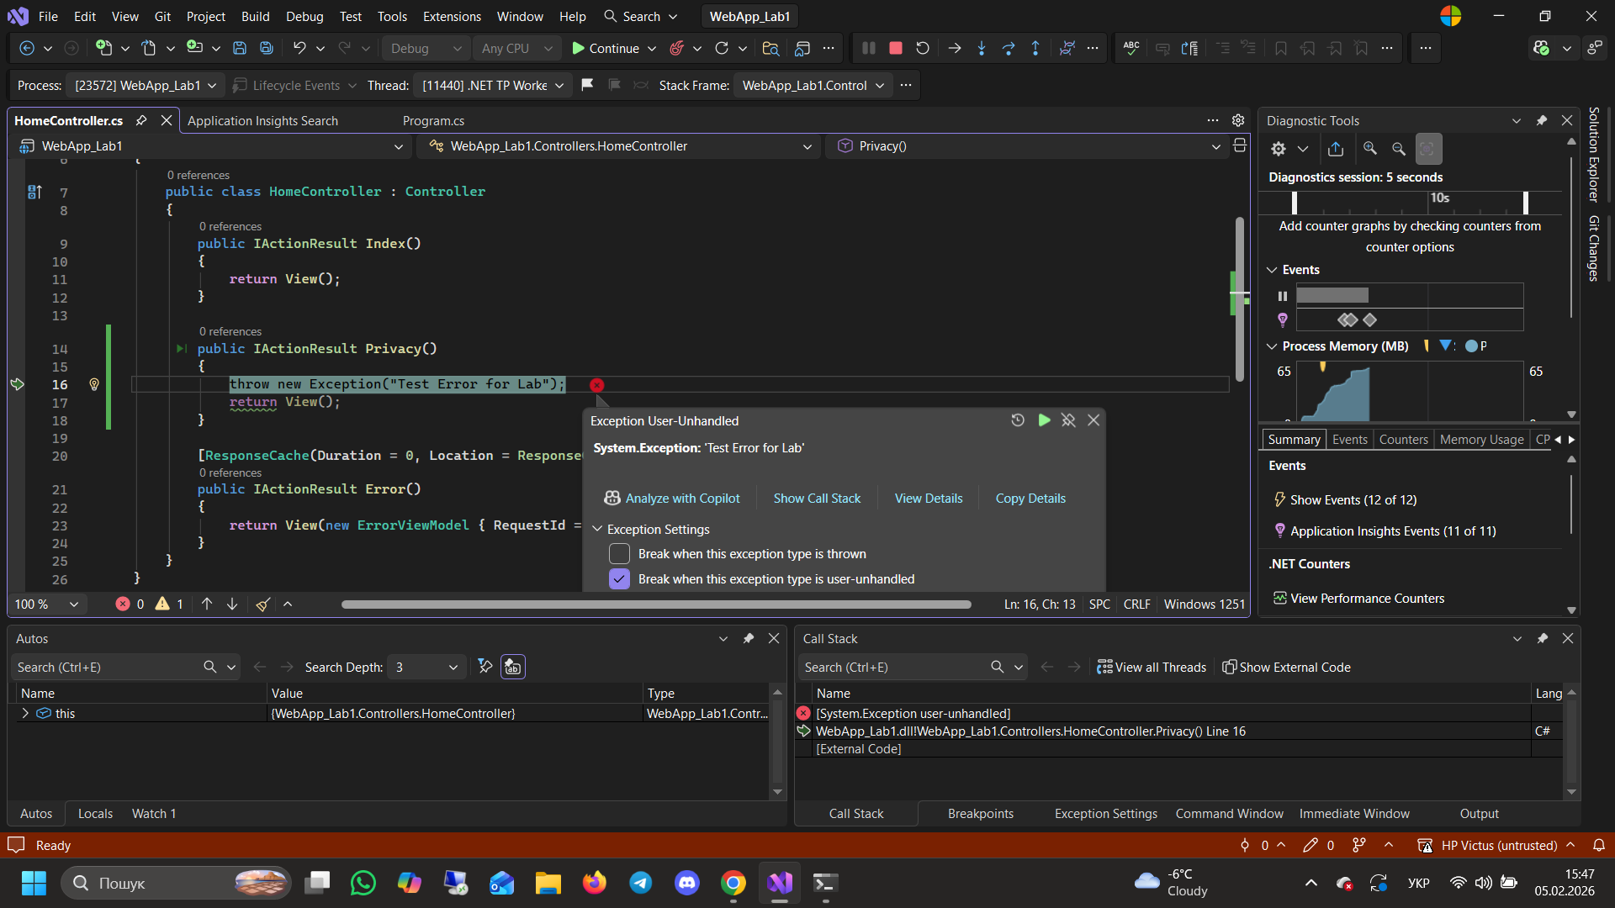
Рис. 3. Модифікація коду контролера, яку я виконала для генерації тестової помилки.
Після запуску веб-додатку я перейшла на сторінку "Privacy", що призвело до очікуваного збою. Я пересвідчилася, що браузер відобразив сторінку з інформацією про необроблений виняток, що підтвердило спрацювання внесеного мною коду.
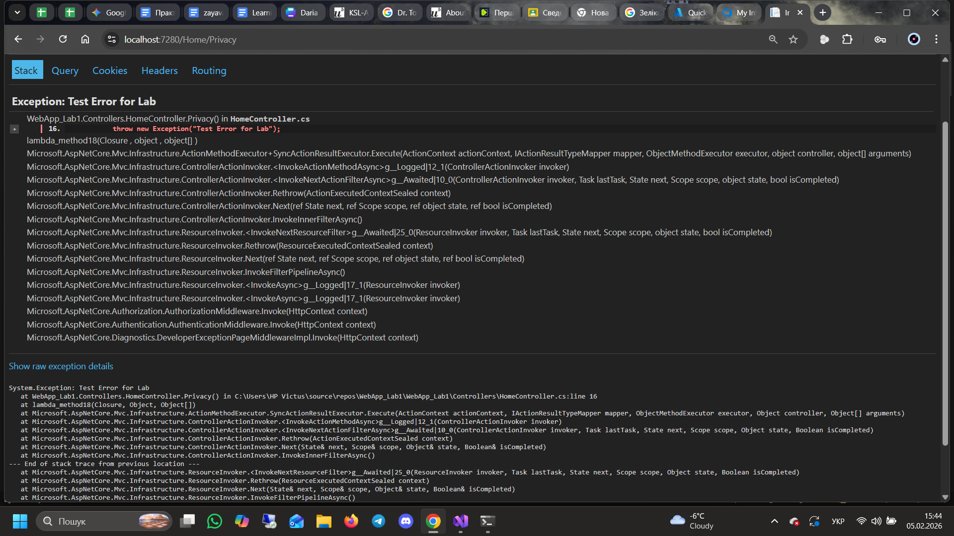
Рис. 4. Відображення необробленого винятку у веб-браузері.
Далі я провела аналіз зібраної телеметрії засобами Visual Studio. У вікні "Application Insights Search" я здійснила пошук та фільтрацію подій. Мені вдалося успішно зафіксувати виняток типу System.Exception із повідомленням "Test Error for Lab", а також відповідний йому невдалий HTTP-запит із кодом відповіді 500. Це підтвердило коректність роботи налаштованого мною локального збору даних.
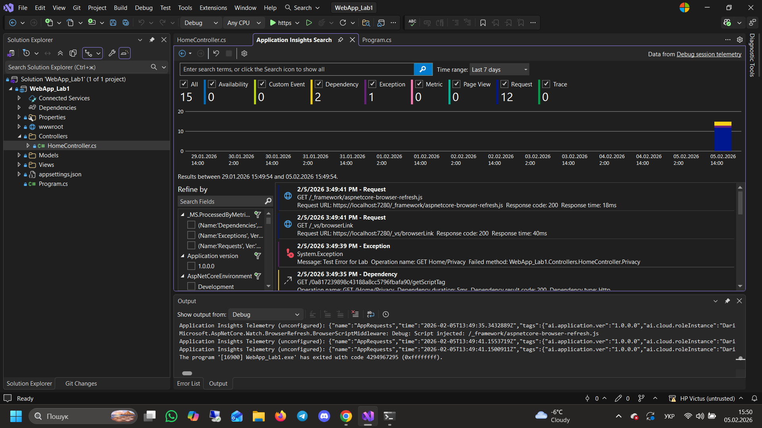
Рис. 5. Результати аналізу телеметрії у Visual Studio: зафіксований виняток та графік збоїв.
Заключним етапом роботи я підключила проект до хмарного середовища Microsoft Azure. Я створила новий ресурс Application Insights у рамках своєї активної підписки Azure та налаштувала передачу телеметрії з локального додатка у хмару. Після повторної генерації помилки та очікування синхронізації даних, на порталі Azure у розділі "Failures" я отримала графік збоїв, який зафіксував передану помилку.
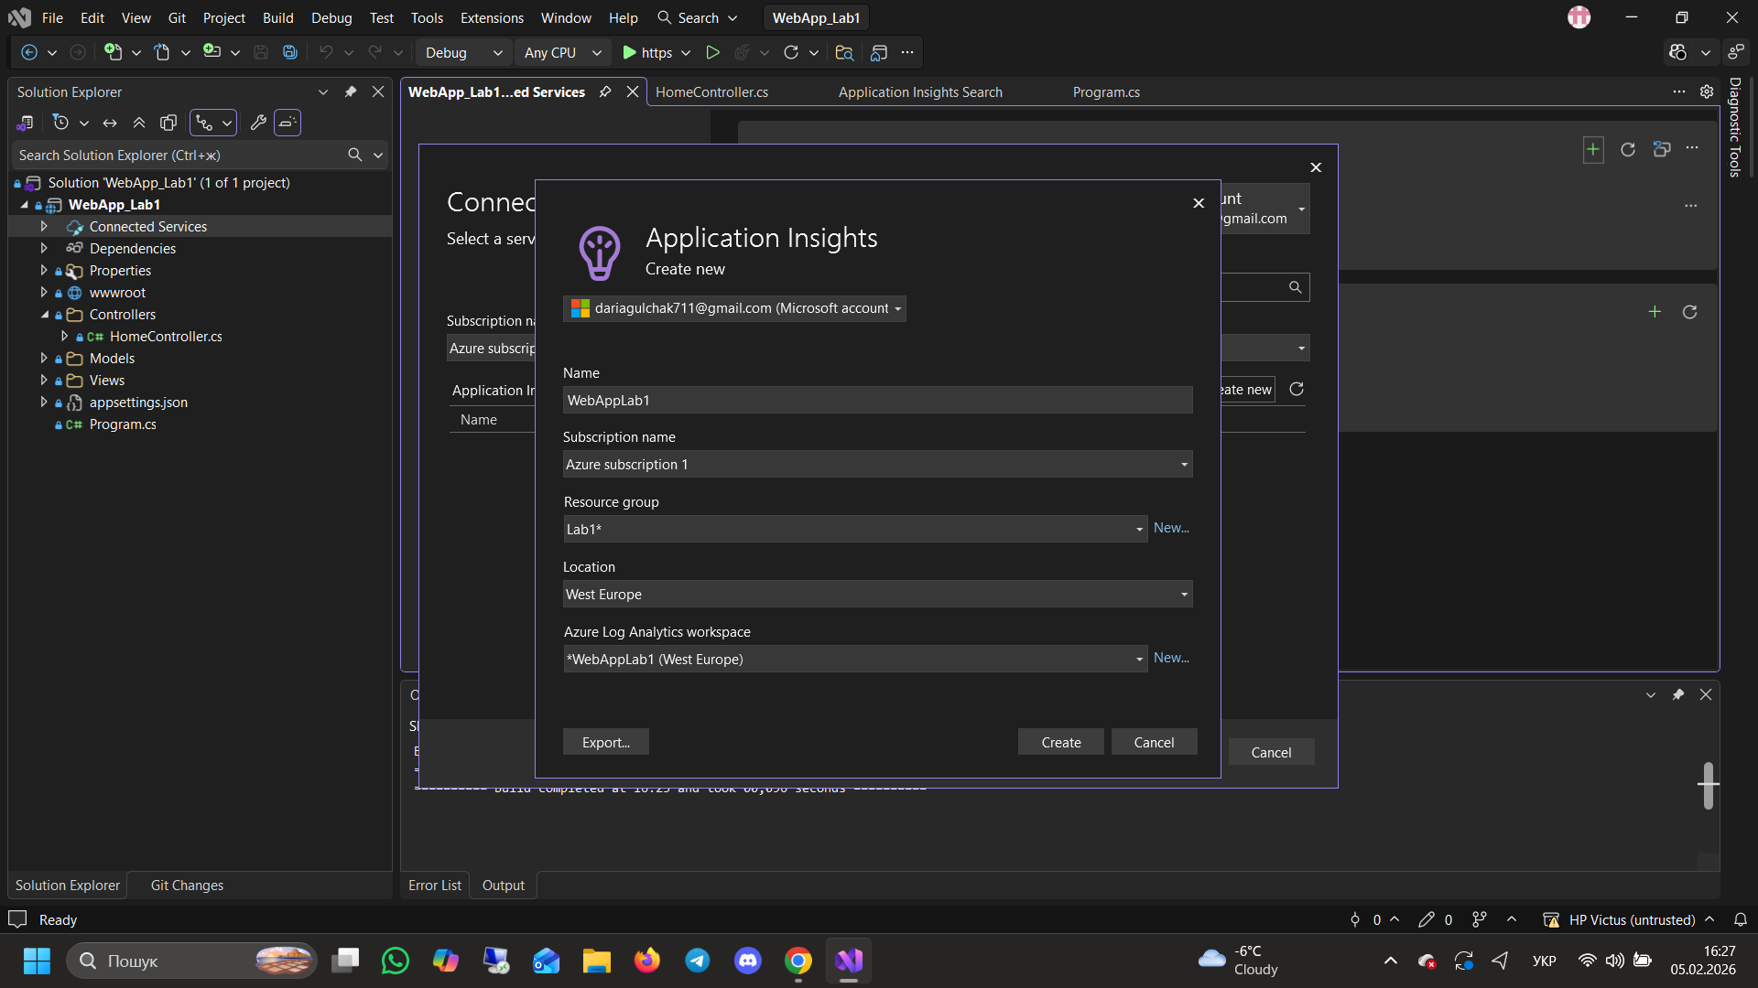
Рис. 6. Налаштування підключення до хмарного ресурсу Azure Application Insights.
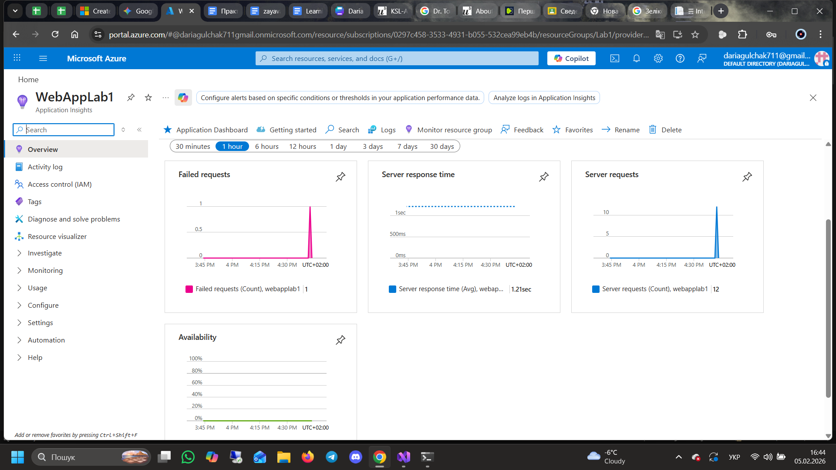
Рис. 7. Відображення статистики на порталі Microsoft Azure.

Висновки
У ході виконання лабораторної роботи я успішно створила веб-додаток та інтегрувала його з системою Application Insights. Практична частина роботи дозволила мені переконатися, що використання даного інструменту дозволяє ефективно відстежувати стан інформаційної системи як на етапі локальної розробки, так і після розгортання. Я продемонструвала можливість автоматичної фіксації критичних помилок (Exceptions) та аналізу HTTP-запитів, що значно спрощує діагностику та підтримку програмного забезпечення. Завдяки інтеграції з Microsoft Azure я реалізувала централізований збір метрик, що є необхідною умовою для моніторингу сучасних розподілених систем.

